1. Neares нужен что бы пиксели выглядели не размыто
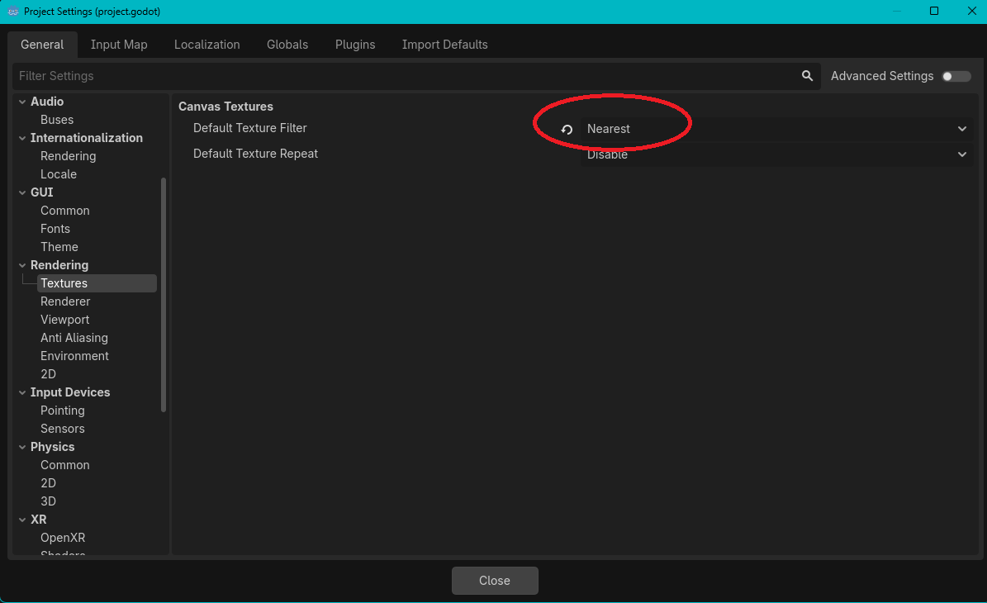
2. если ставвишь timuout не забудь включить автоначало и время повторения цикла
3 assetlib скачать что бы было удобно импортировать анимации из animatedsprite в animationplayer что бы заработал в project, project setting, plugins поставить галочку возле on (в inspector animationplayer в самом низу появиться кнопка import нажав ее все созданные анимации импортируются)
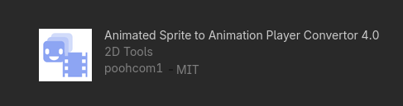

4 добавление ключей анимации к функциям что бы при запускать какую либо функцию при достижении определенной анимации например, есть удар, если нажать в послденюю секунду перед тем как его анимация закончитсья начнется анимация другого удара (комбо)
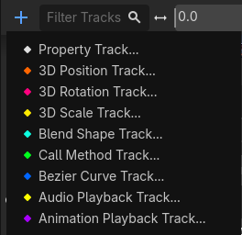
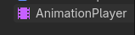

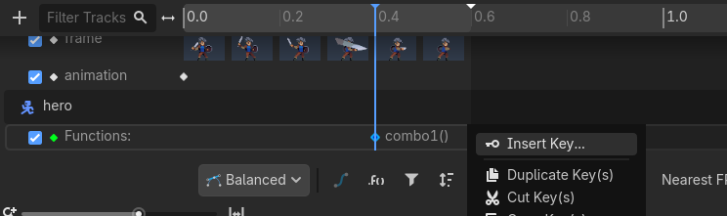

5 создание дня и ночи, нужно добавить directionallgnt2D. В нем параметр влиняния Layer должны входить все слои которые мы хотим затемнять и осветслять поэтому например в BG находим парамет Layer и ставим ему значение -1.
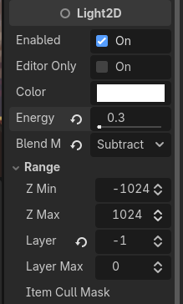

6 что бы сделать тень или что бы не пропускать свет сквозь стены можно создать lightqccluder2d, объвести зону и потом перейти в объект который дает свет и в нем во вкладке shadow поставить галочку в on

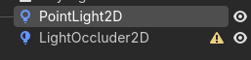
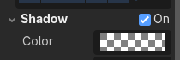

- Layer - это слой на котором находтися персонаж.
Mask - слой который он видит
Если земля находится на 1 слою а персонаж на 3 надо что бы у него было
Layer - 3 Mask - 1 иначе он будет проваливаться сквозь землю

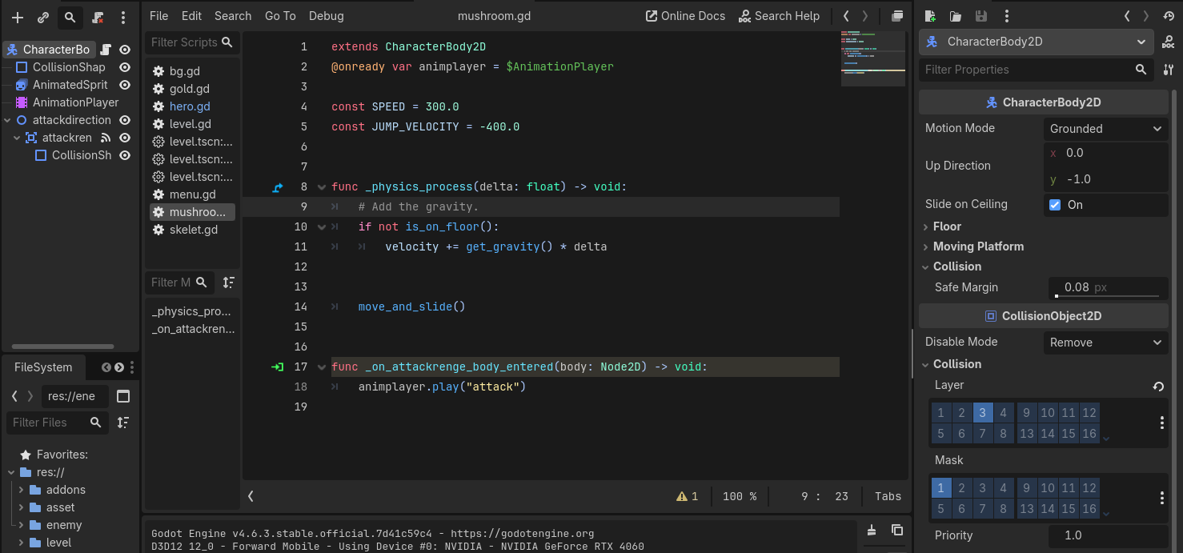

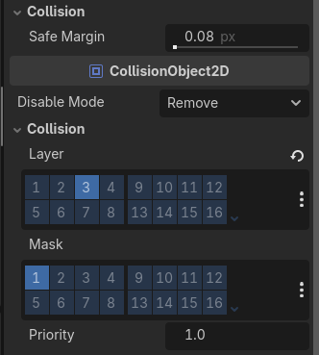

- Слоям можно давать названия

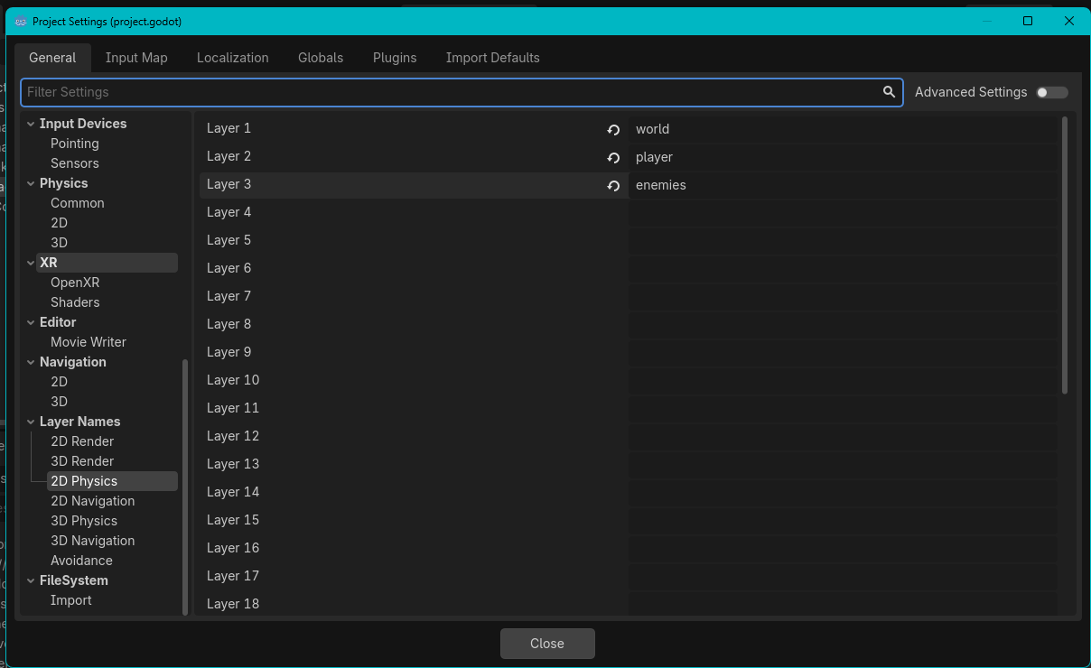

- Что бы посмотреть колиизии во время игры
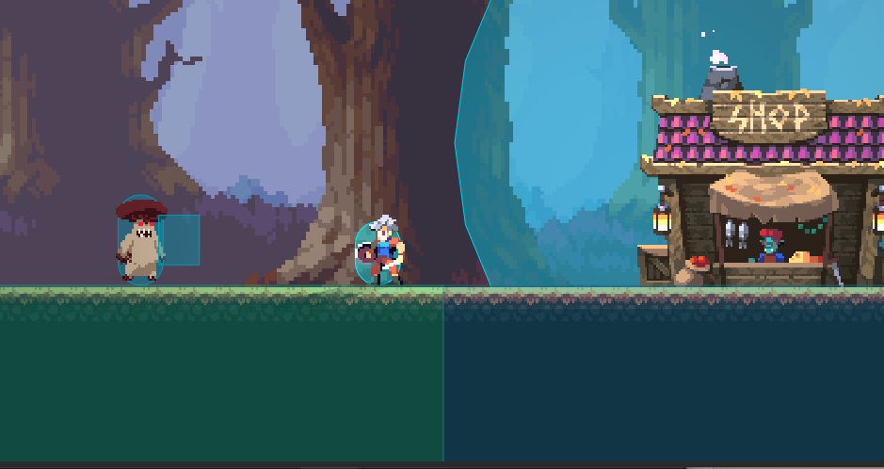

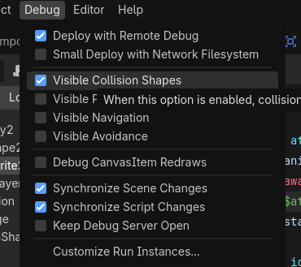

- Добавление глобальных сигналов например что бы крипы реагировали на герой и били его смотреть урок 10 если ты тупой опять все забыл
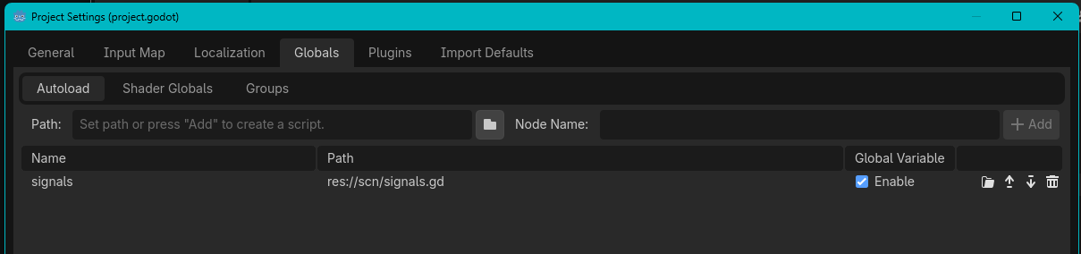
11. полоска хп, nine patch stretc (что бы полоска растягивалась), заполнение всегда рисую белым, а потом уже меняем на цвет который нам надо потому что если например будет черный ты не сможешь менять цвет.
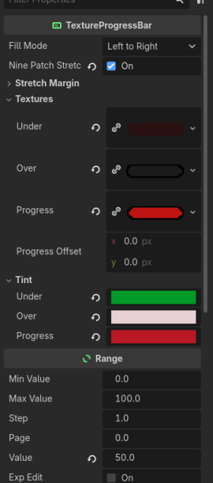

12. AnimationPlayer можно привязывать функции, не забывай об этом
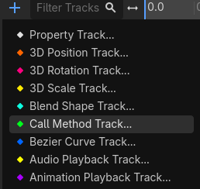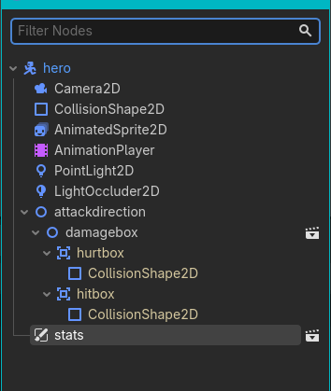

- Создание меню паузы, создаем отдельную сцену, потом добавляем ее в CanvasLayer уровня, создаем node в нем пишем все скрипты для кнопок меню и не забывай что все ноды замораживаются когда ты запускаешь get_tree().paused = true, и что бы при включении нужные ноды не замораживались нужно явно в incpector включить эту функцию (урок 20)

if game_paused == true:
get_tree().paused = true # останавливает игру
pause_menu.show()# показать меню
else:
get_tree().paused = false # возобновляет игру
pause_menu.hide()# скрыть меню

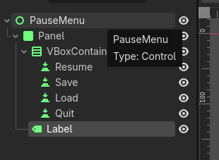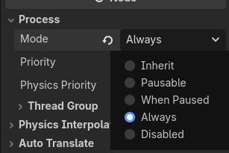

- IU панели которые весят по верх игры. Keep aspext что бы изображение не искажаль. Expand что бы модель в контейнере заняла все имеющееся пространство, включаем на всех элементах и получаем следующий эфект
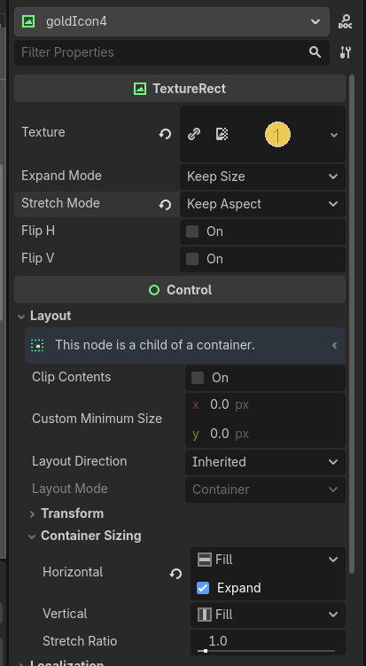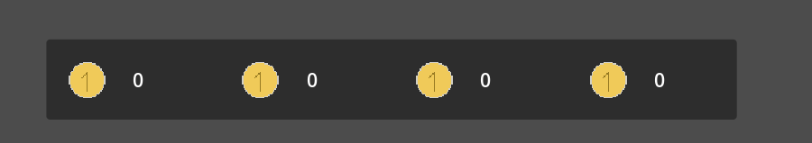

- Theme (темы) нужны что бы каждому элементу например тексту не настаивать отдельно шрифт или размер шрифта.
Создание локальной темы в которую можно добавить только необходимые элементы:
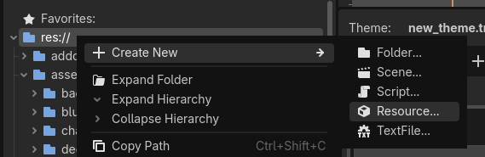
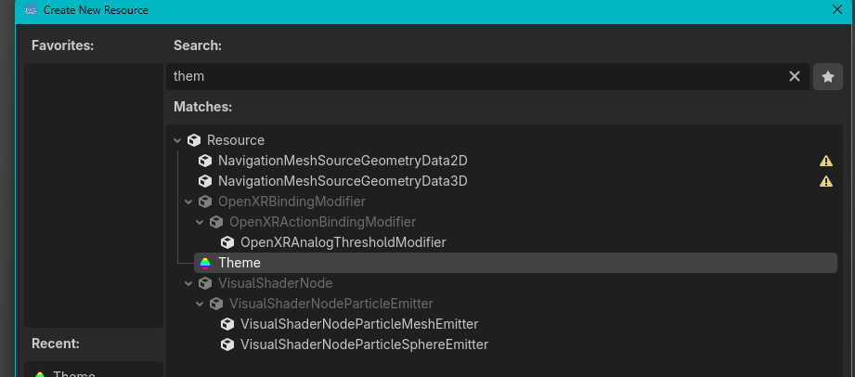
Что бы добавить объект в тему нужно у него найти theme в Inspector и добавить нашу тему после чего все ее настройки добавятся к объекту.

Создание глобальной темы:
Создаем локальныую тему, переходим в настройки как указано ниже и делаем нашу тему глобальной, после этого перезапускаем проект что бы настройки применились
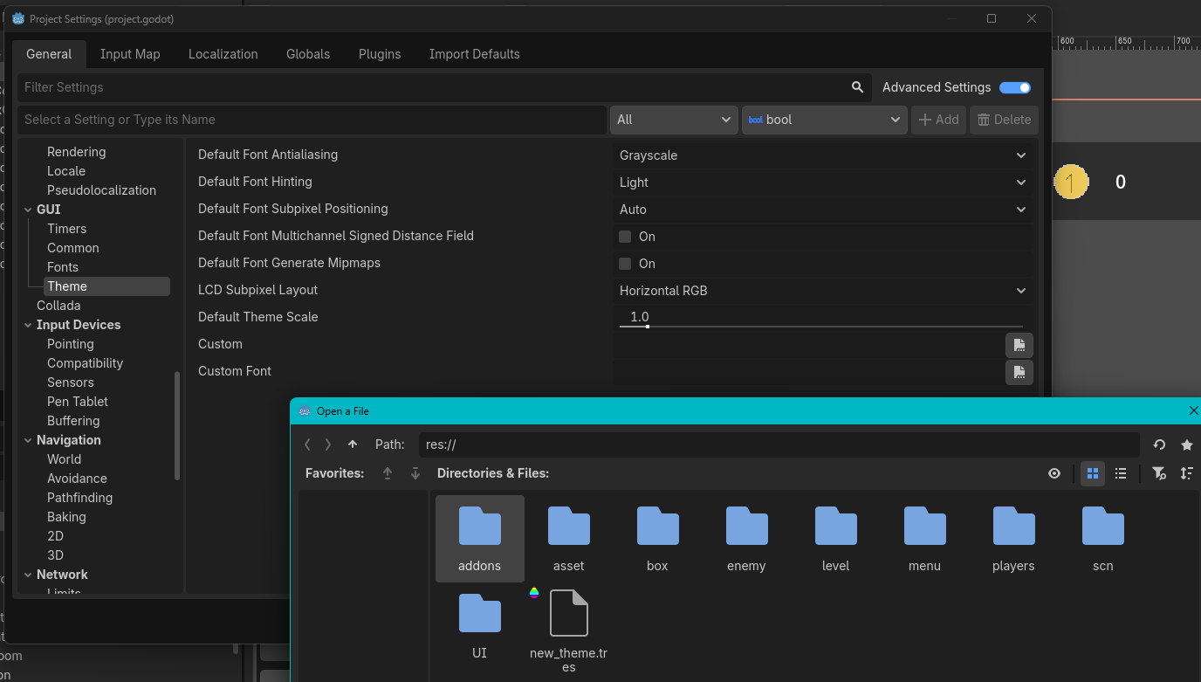

- Создали рамку и сделали что бы она не растягивалась по краям что бы выглядела крассиво
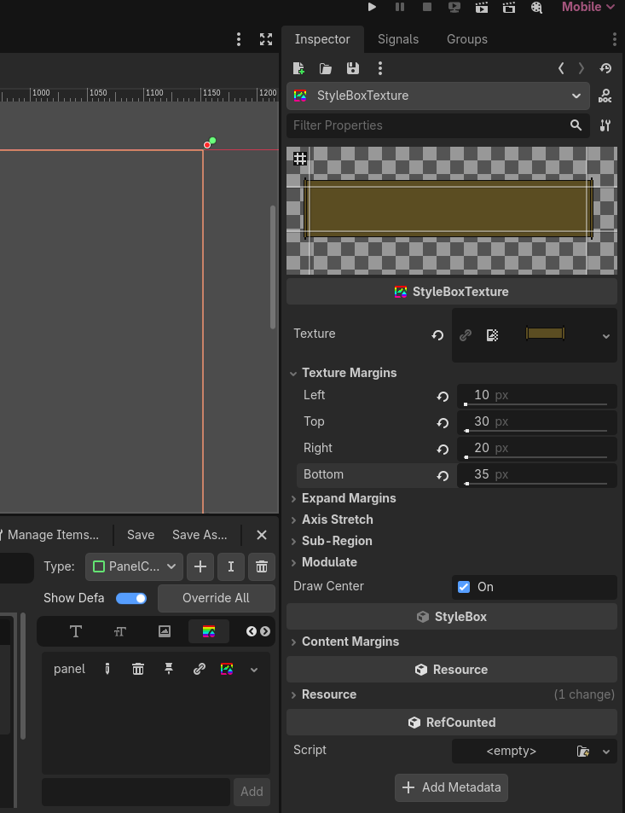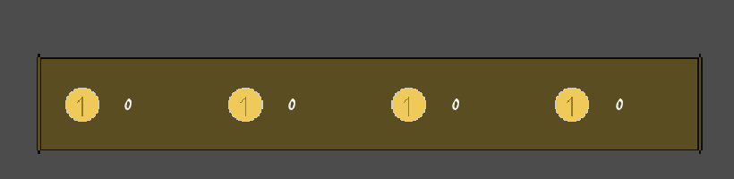

17 поставили дефолтный шрифт во всем проекте для этого нам нужна глобальный theme, заходим в него и в default font вставляем наш шрифт который мы импортировали в проект.
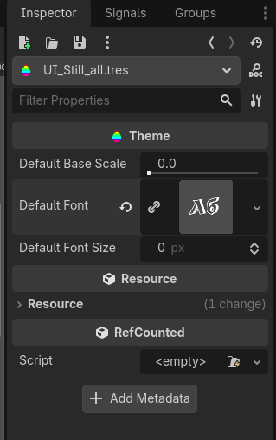

18 GPUParticles2D нужны что бы добавить жизни в игре например падающие листья при беге или мерцающие огоньки которые появляются по всей карте
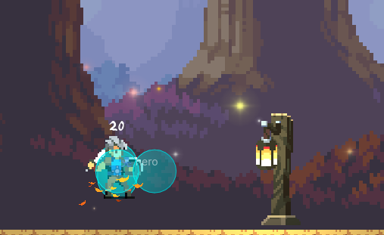

Amount количество объектов которые будут появляться. Lifetime время жизни этих объектов. Emitting должен быть включен для работы.
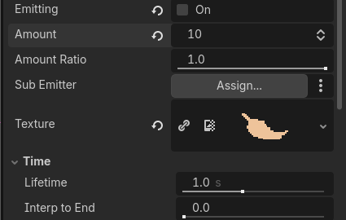

Process material выбираем как указанно ниже и процесс запуститься, emission shape выбираем пространство для спавна box значит что это квадрат в котором будут появлятся партикалы
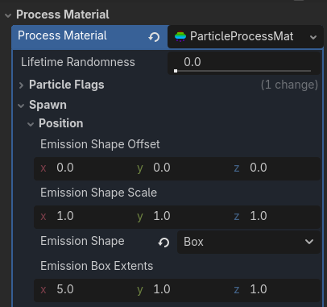

Spread направление движения, initial velocity скорость передвижения
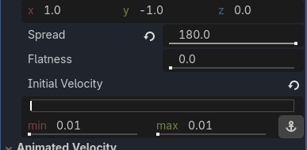

Gravity гравитация изночально объект падает выкручиваем гравитацию в 0 и он парит
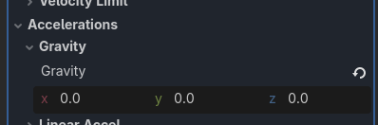

Scale (min max это диапазон зармера в котором объект может появляться)
Presets как меняется размер за время жизни объекта
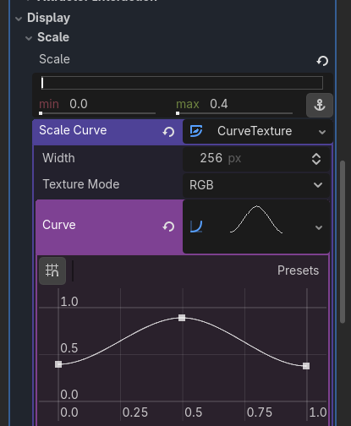

Тут мы можем настроить цвет объекта за время его жизни. Лучше все позиции выкрутить в белый начало и конец можно добавить прозрачности что бы объекты плавно появлялись и исчезали, а сам цвет изменить во вкладке hue variation

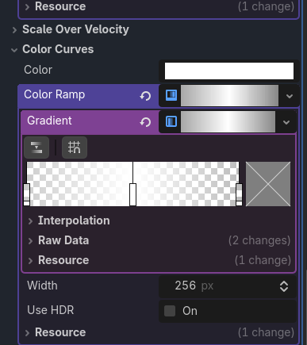
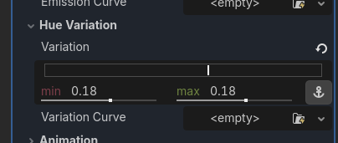
Если гравитацию не выкручивать в 0 играйся со следующими параметрами что бы добиться разных эфектов
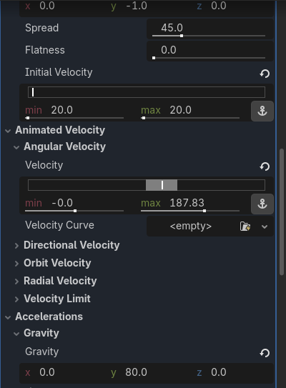

Angular velocity добавляет вращения элементам
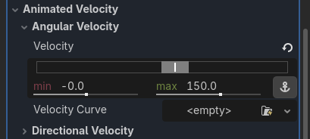

- Импорт игры в андроид
Скачиваем Android_studio и jdk-17.0.19+10. в андроид студия устанавливаем все необоходимые зависимости, все что нужно можно посмотреть на официальном сайте Godot. После этого переходим в Godot во вкладку editor > excport > androib. Указываем пути к данным папкам, так же нужно указать путь к ключу и придумать пароль для ключа, если ключа нет, гугли как его найти.

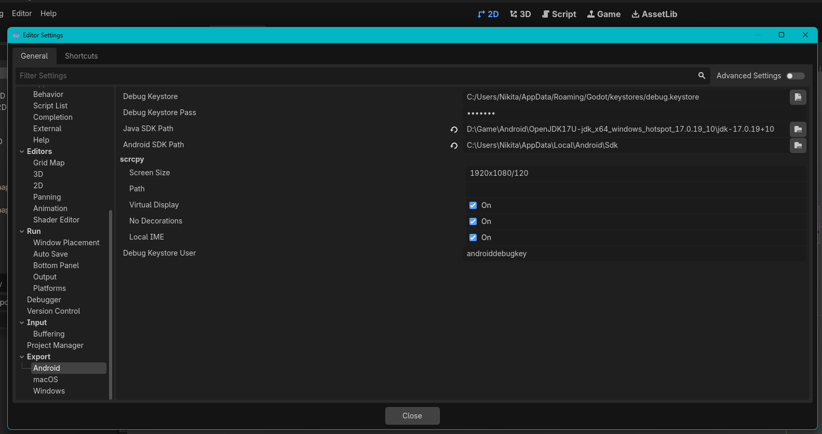

Далее заходим в Project > export > add > android. Если внизу будут предупреждения или ошибки крассного цвета, гугли что они хотят обычно нужно скачать не достающие компоненты и перезапустить пк. Если ошибок нет вводи параметы как указанно ниже и качай фаил на андройд (export project и убери там галочку когда нажмешь на данную кнопку)
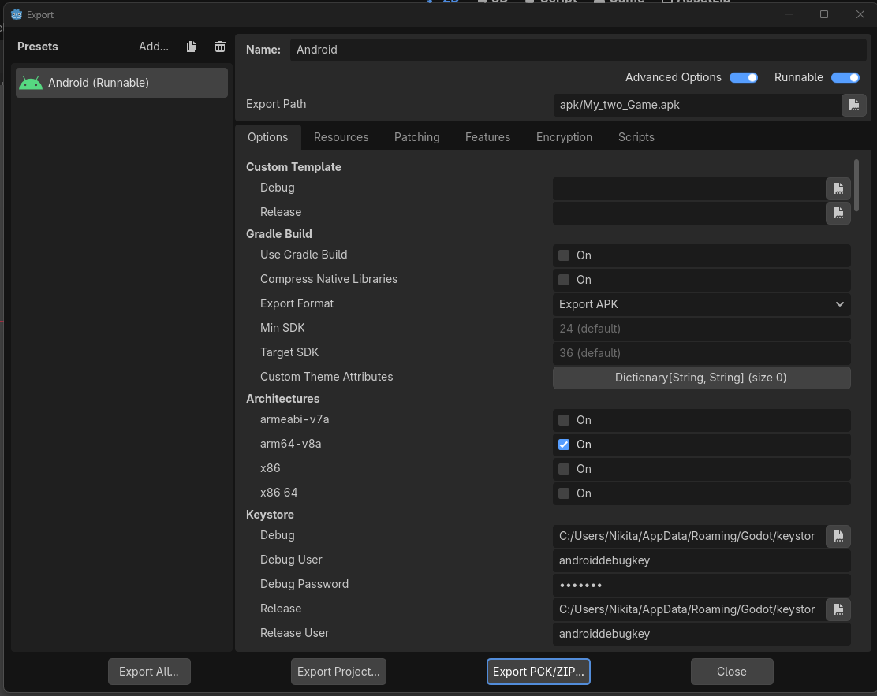

- Добавление кнопок для взаимодействия с андроид
Зайти в project и поставить галочку возле emulate touch from mouse:
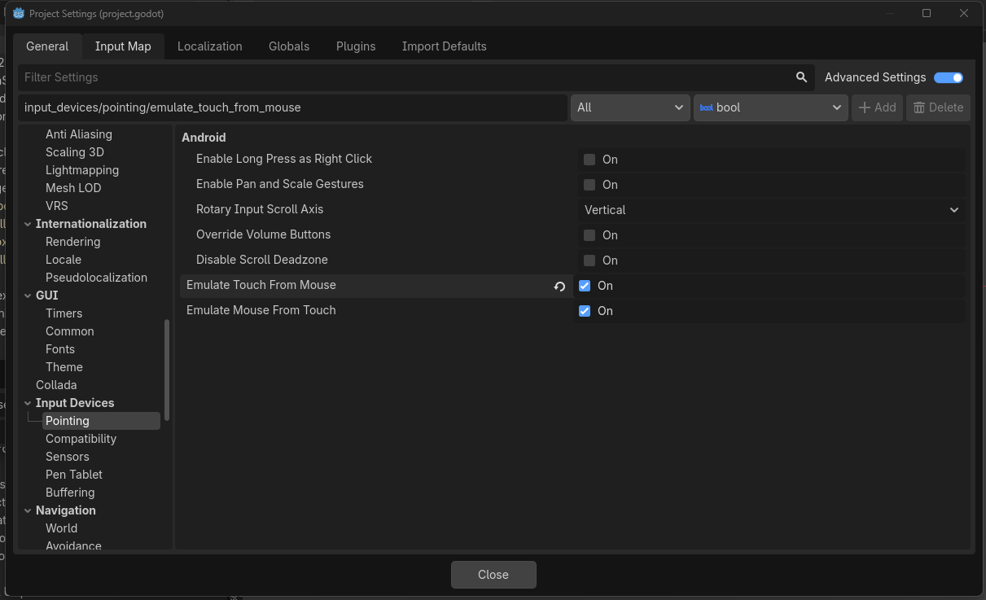

Зайти в hero и добавить канас лейер в ного накидать кнопки TouchScreenButton
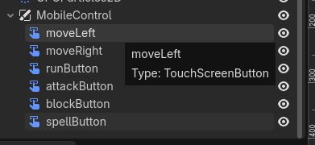
В кнопки добавить картинки normal просто отображение кнопки, добавь прозрачности для большего эффекта, pressed то как выглядит кнопка при нажатии.
Action туда вставит сигнал который будет сробатывать при нажитии на кнопку
Для клавиш righte, left включить функцию passby press что бы можно было передвигаться вправо и лево не нажатием а перетаскивание пальца от кнопки к кнопи.
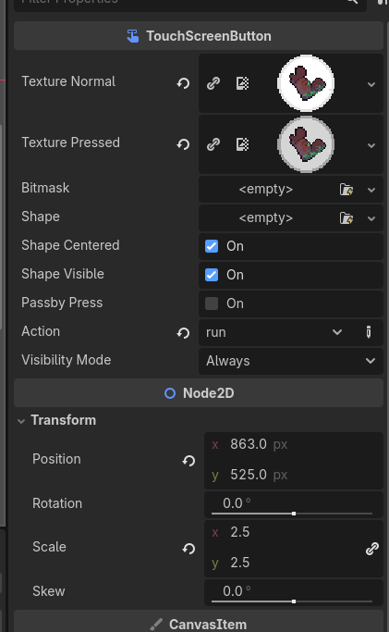
- Добавление звуков это нод для звуков
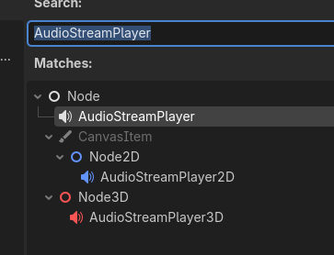
закидываем звук в stream и настраиваем скорость звука и громкось в двух нижних шкалах,
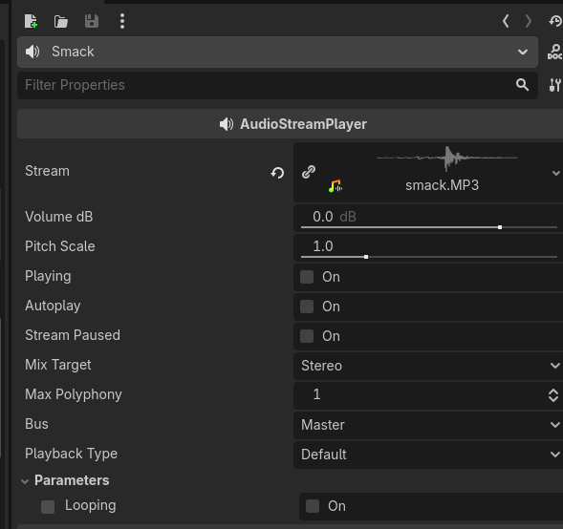

что бы звук постоянно повторялся включи Loop нажав на звук в левом нижнем углу
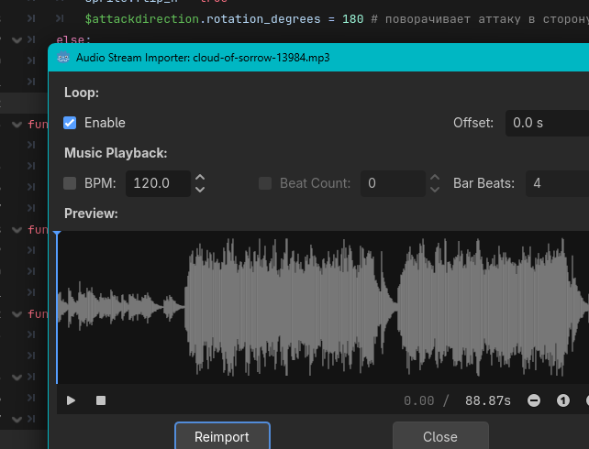

Можно включить рандомайзер и вставить несколько звуков.
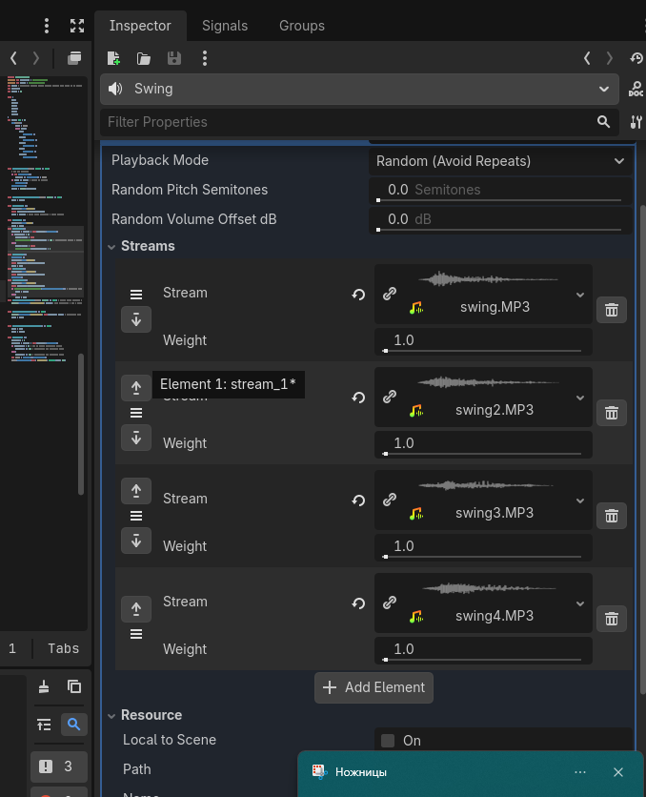

- Создание карточек выбора способности и прокачке персонажа. Создаем скрипт Класс, и создаем ресурсы, в ресурсы помещаем скрипт в котором пропысано что добавиться в inspector у ресурса. Далее создаем сцену со скриптом которая обращается к ресурсам и в случайном выборе генерирует карточки.
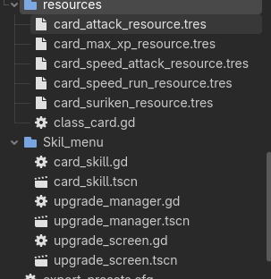
И не забудь добавить карточку сюда
